Universitatea POLITEHNICA din Bucureşti
Facultatea de Ingineria şi Managementul Sistemelor Tehnologice
Programul de studii Ingineria şi managementul proceselor de sudare şi control

PROIECT
DE
DISERTAȚIE

Autor,

Absolvent ………………………………….

Conducător ştiinţific,

………………………………………………………….

2017
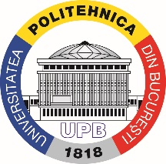 | Universitatea POLITEHNICA din Bucureşti  Facultatea de Ingineria şi Managementul Sistemelor Tehnologice  (021) 4029520, (021) 4029302/ Fax: 0213107753  http://www.imst.pub.ro | 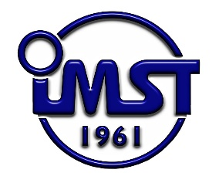

Departamentul Tehnologia Materialelor și Sudare

Studii universitare de Masterat
Domeniul Inginerie industrială
Programul de studii Ingineria şi managementul proceselor de sudare şi control

TEMA
LUCRĂRII DE DISERTAȚIE
..................................................................................................................................................................................................................................

Autor,

Absolvent …………………………

Conducător ştiinţific,

………………………………………………

Decan, Director de departament,

Prof. dr. ing. Cristian DOICIN Prof. univ. dr. ing. Gabriel IACOBESCU

2017

